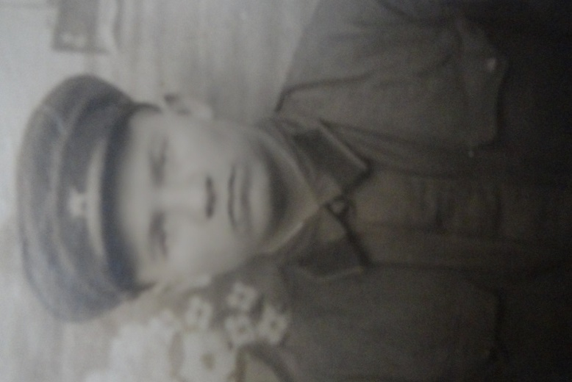

***Устинов Петр Иванович***

Родился в 1923 году, а уже в 2 года остался круглым сиротой. В школе учился хорошо, был способным в рисовании, музыке. В 1940 году успешно окончил Петровское педагогическое училище. «Добавив год, пошёл в армию, служил в горах, на Кавказе. Он был радистом – шифровальщиком, имел звание старшего сержанта. Пётр Иванович прошёл всю войну, домой вернулся только осенью 1946 года.

Работал завклубом, учителем математики и начальных классов. В 1949 – 1950г. был директором Языковской школы, а с 1950 года непрерывноработал в Новозахаркинской школе. В 1952 году окончил Вольский учительский институт, в 1953-58 года продолжил образование в Саратовском государственном педагогическом институте на филологическом факультете. Пётр Иванович был организатором всей спортивной и культурной- массовой работы в школе, увлекался фотографией, хорошо играл на баяне.

